**LCDPR- Livro Caixa Digital do Produtor Rural**

Foi instituído pela Instrução Normativa RFB no 1.848, de 28 de novembro de 2018, que alterou a Instrução Normativa SRF nº 83, de 11 de outubro de 2001. O resultado da exploração da atividade rural no Brasil deverá ser apurado mediante escrituração do LCDPR, que deverá abranger as receitas, as despesas de custeio, os investimentos e demais valores que integram a atividade desenvolvida no país.

**Quem precisa entregar o LCDPR?**

O produtor rural que auferir, durante o ano, receita bruta total da atividade rural superior ao limite estabelecido, deverá entregar arquivo digital que contém o LCDPR até o final do prazo de entrega da declaração do Imposto sobre a Renda da Pessoa Física referente ao respectivo ano-calendário.

Para o registro do ano calendário de 2019, apenas produtores rurais com renda bruta total acima de R$7,2 milhões precisam entregar o LCDPR.

Nos próximos anos, o valor muda e a receita bruta total passa a ser acima de R$4,8 milhões. Anteriormente, o valor era de de R$3,6 milhões, mas a Receita Federal optou por aumentar o limite — e publicou esta decisão no dia 26 de julho de 2019, no Diário Oficial da União.

Permiti que os produtores rurais que sejam pessoas físicas e que utilizem o ERP para gerir suas operações, possam efetuar a Declaração do Imposto sobre a Renda da Pessoa Física, vigente até o último dia útil do quarto mês do ano subsequente (30/04/2020).

**Qual é o prazo de entrega do LCDPR?**

O LCDPR deve ser entregue assinado e escriturado até o final do prazo da transmissão da Declaração do Imposto de Renda da Pessoa Física. Neste ano de 2020, o prazo final é 30/04/2020, porém em decorrência das paralisações causadas pela pandemia do Covid-19 foi prorrogado, e a entrega será em **30/06/2020**.

**Parametrizações do LCDPR no sistema:**

Documentação disponível**: https://documentacao.senior.com.br/gestaoempresarialerp/5.8.11/index.htm#menu_financas/F603lpr.htm#F603lpr_BtnProcessar**

Para atender o novo layout 1.3, foram disponibilizadas as funcionalidades abaixo:

**\*Tela de Cadastro de Declarações (F049DEC)**   
Disponibilizado layout 1.3 do Livro Caixa Digital do Produtor Rural (LCDPR), encontrado na declaração 57 da tela.

->Para importar essa declaração acesse a tela F049DEC - Cadastros / Controladoria / Declarações

Importar - Abrir - Pasta modelos\xml\ Xml - Arquivo DACT002.XML

Selecionar a Declaração 57-LCDPR e Processar

Então utilizar a declaração 57 na tela F603LPR.

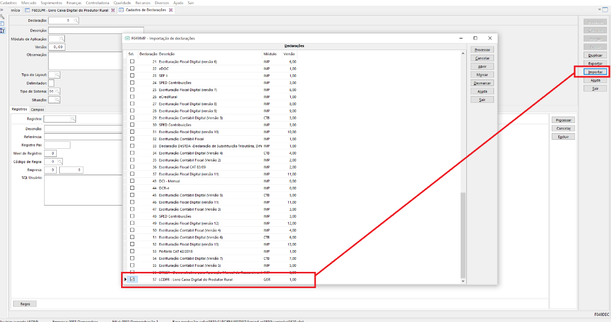

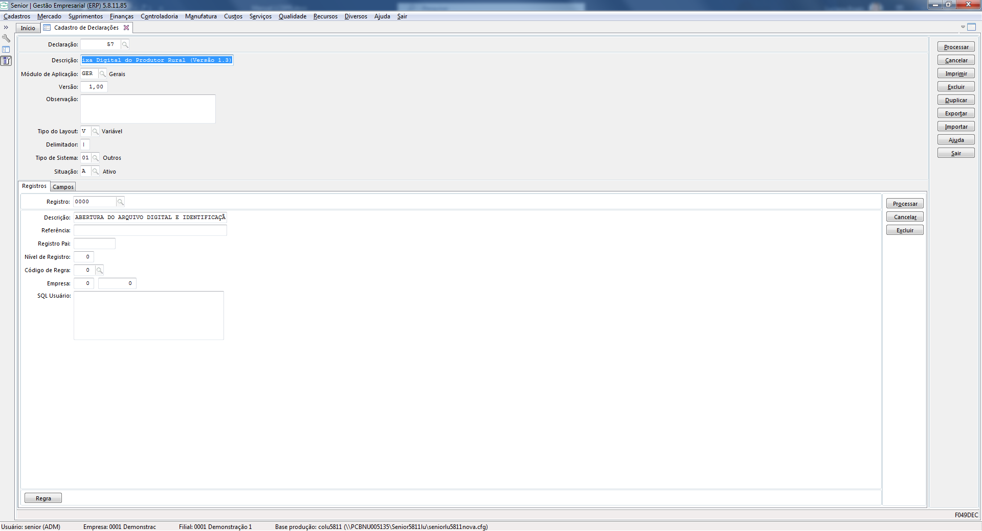

**\*Tela de Cadastro de Imóveis Rurais (F603IMR)**   
O objetivo desta tela é permitir o cadastro de imóveis rurais em que tiveram movimentações financeiras e que serão considerados para a geração do Registro 0040 - Cadastro dos Imóveis Rurais do Livro Caixa Digital do Produtor Rural (LCDPR).

Cada propriedade somente pode estar ligada a uma empresa e filial.

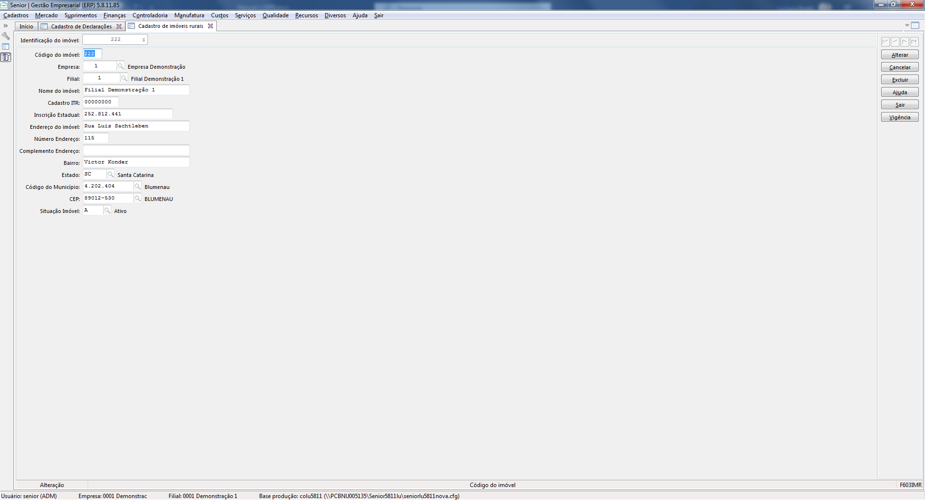

**\*Tela de Vigência e Composição dos Imóveis Rurais (F603IMV)**   
Esta tela é acessível através do botão **Vigência** da tela de Cadastro de Imóveis Rurais (F603IMR) e seu objetivo é definir as composições societárias de um respectivo imóvel conforme sua data de vigência. É possível vincular um ou mais sócios, definir o tipo de participação, além permitir a definição da vigência do imóvel.   
  
De acordo com o preenchimento das informações nessa tela, o sistema levará os dados para o Registro 0045 - Cadastro de Terceiros (nos casos em que não é exploração individual) do Livro Caixa Digital do Produtor Rural (LCDPR).

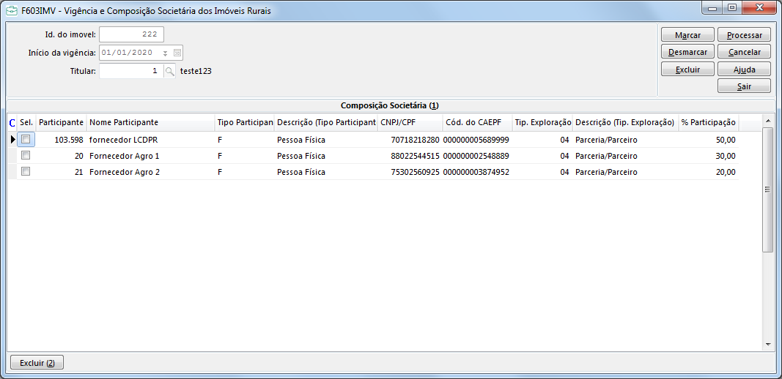

**\*Tela de Contas Internas de Caixas e Bancos - Produtor Rural (F600PDR)**   
Esta tela é responsável pela definição das contas internas dos Produtores Rurais, dos quais, a conta em questão será considerada para o Registro 0050 - Cadastro das Contas Bancárias do Produtor Rural do Livro Caixa Digital do Produtor Rural (LCDPR). Conforme Ato Declaratório Executivo COPES nº 1/2020, deverão ser listadas as contas bancárias da pessoa física declarante (individuais ou conjuntas) utilizadas na atividade rural, bem como as contas que o produtor rural declarante não seja um dos titulares junto à instituição financeira, mas que por força de contrato registrado, sejam de propriedade e uso exclusivo de sociedade da qual ele participe (nesse caso, pelo menos um dos parceiros deve ser titular da conta utilizada).

Uma particularidade que também precisa é informar a filial na conta interna. Não basta apenas ter na guia "parâmetros por filial" da tela F600CCO.

**\*Botão Prod. Rural**   
Este botão está disponível na tela de Cadastro de Contas Internas (F600CCO) e seu objetivo é permitir o acesso à tela de Contas Internas de Caixas e Bancos - Produtor Rural (F600PDR).

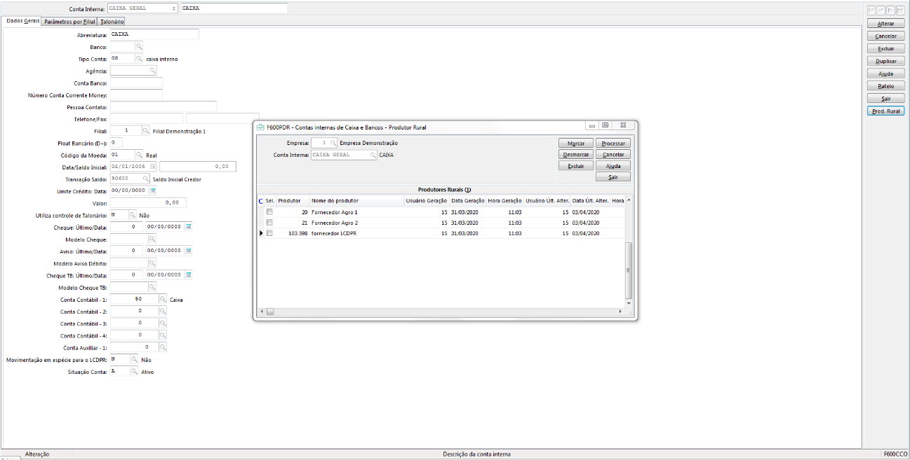

**\*Campo Tipo de lançamento para LCDPR**   
Este campo está disponível nas telas de transações do Contas a Pagar (F001TPA-Pagar_2) e Contas a Receber (F001TRE-Receber_2). Seu objetivo é definir na transação, o tipo de lançamento utilizado na movimentação financeira e que será considerado na geração do arquivo do Livro Caixa Digital do Produtor Rural (LCDPR).

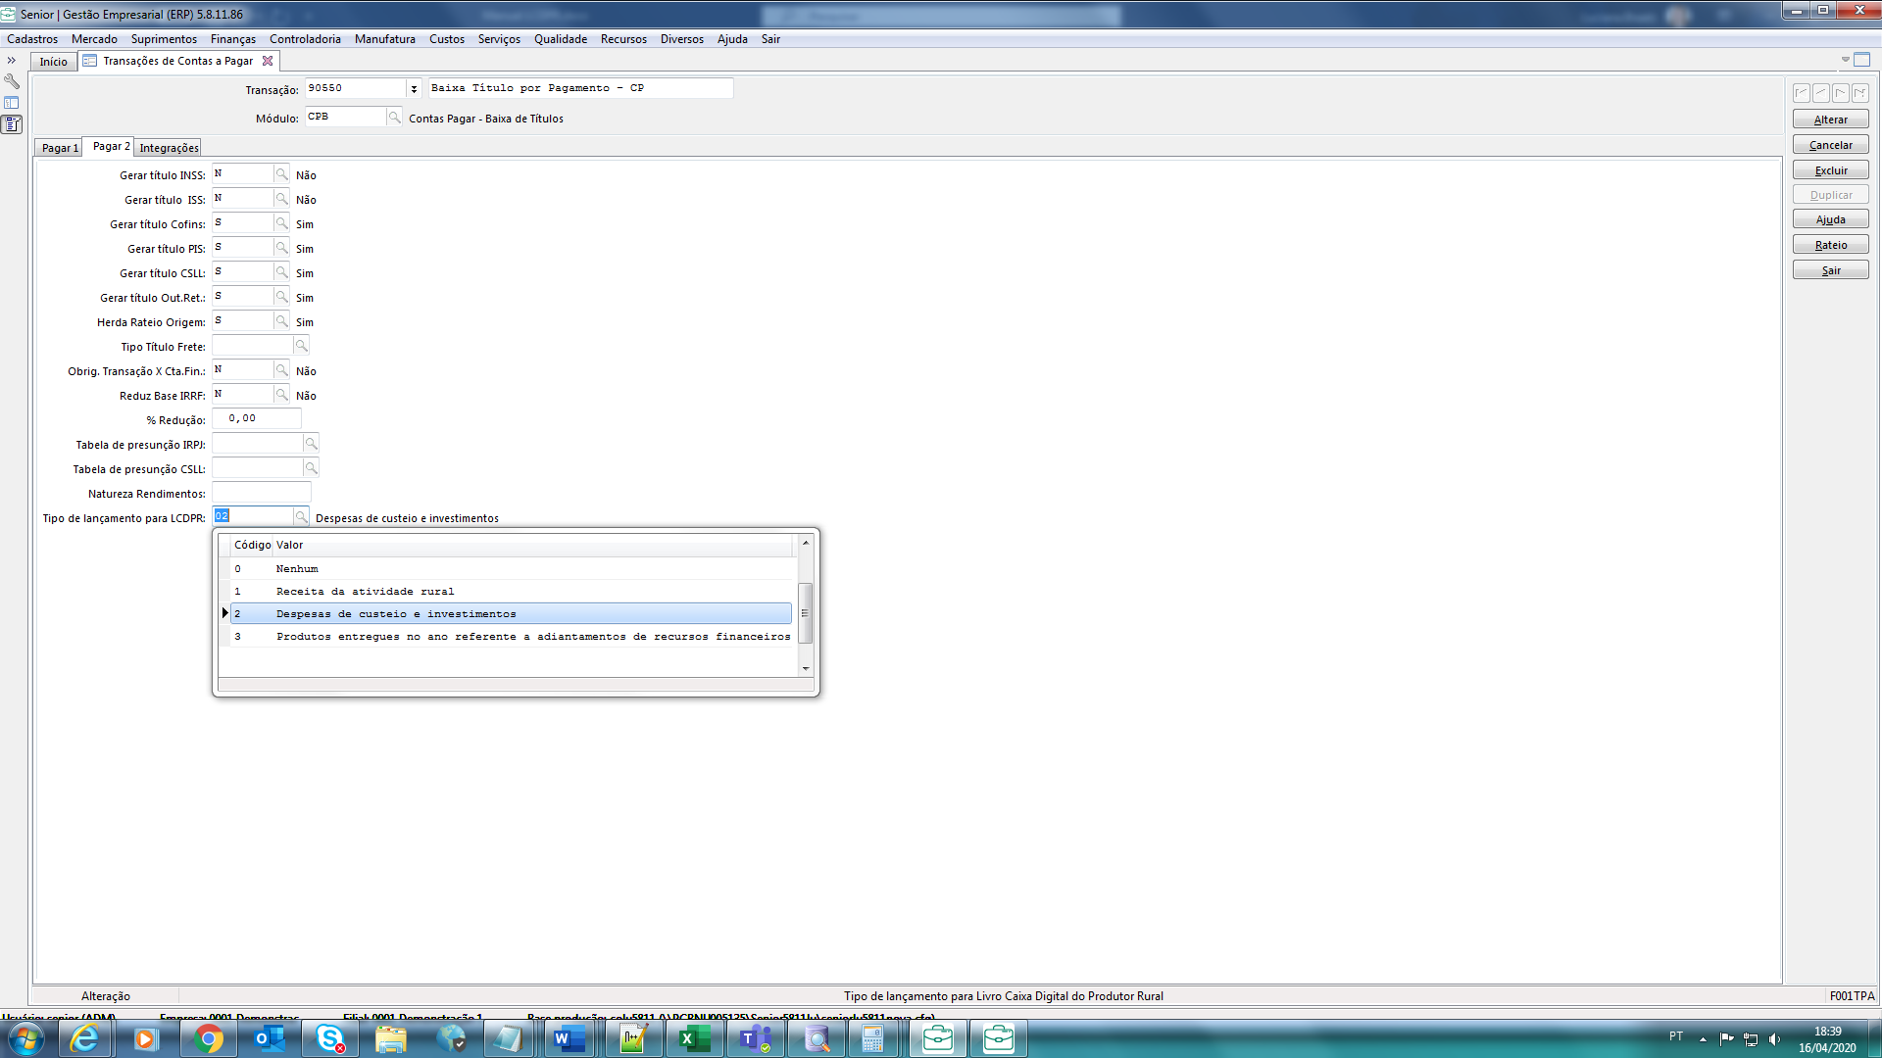

**\*Campo Produtor**   
Este campo substitui os campos **Empresa** e **Filial** na tela de Livro Caixa do Produtor Rural (F603LPR). O objetivo desta mudança é abrir a geração do arquivo por Produtor, uma vez que pode estar vinculado à várias empresas, e assim, gerando o arquivo por Produtor e não por Empresa/Filial.

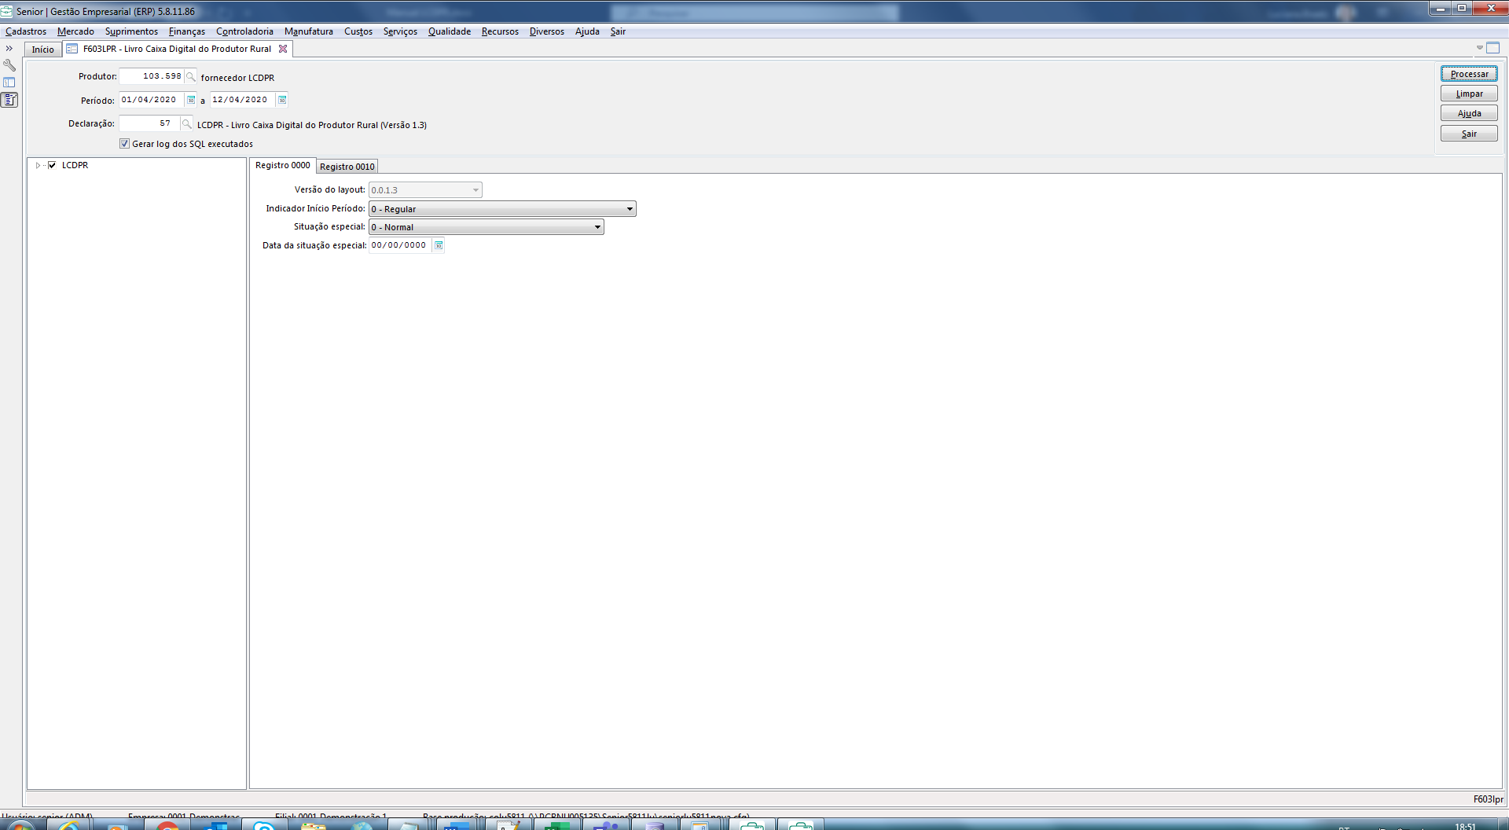

As movimentações serão listadas no registro Q100 – Baixas por compensação e movimentações por pagamento.

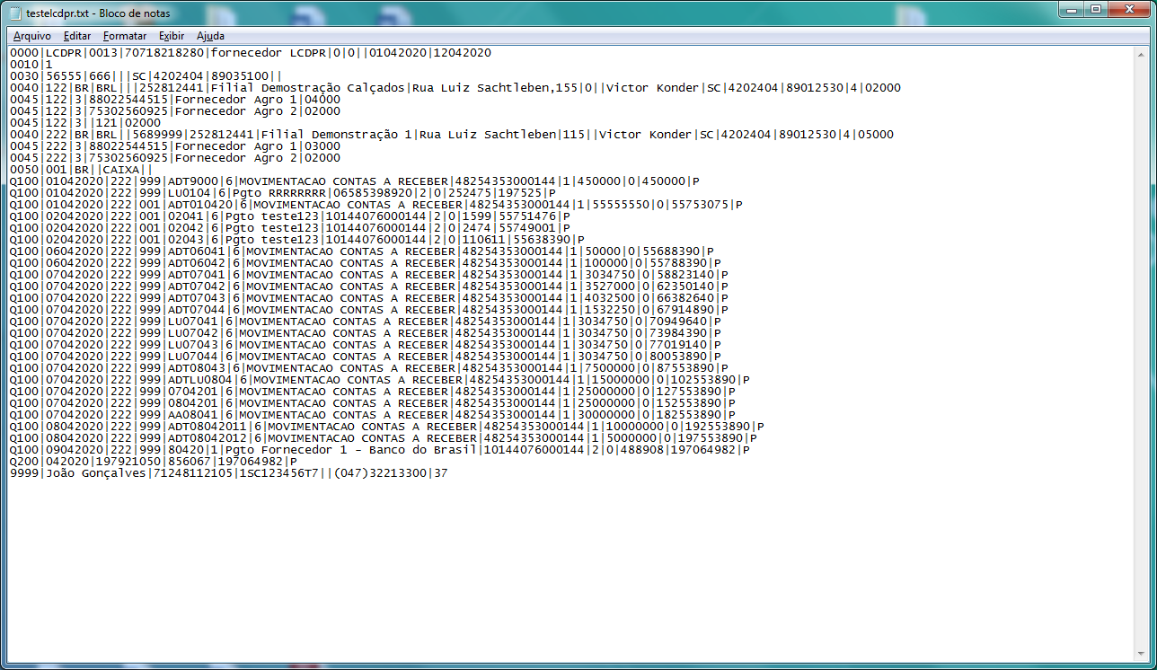

Para maiores informações acessar o site da Receita Federal:

<http://receita.economia.gov.br/orientacao/tributaria/declaracoes-e-demonstrativos/lcdpr-livro-caixa-digital-do-produtor-rural>

Manual de Preenchimento do Livro Caixa Digital do Produtor Rural(LCDPR)- Este Manual de Preenchimento refere-se ao leiaute **1.3 do LCDPR**, válido para as situações normais e especiais a partir do ano-calendário de 2019.

<http://receita.economia.gov.br/orientacao/tributaria/declaracoes-e-demonstrativos/lcdpr-livro-caixa-digital-do-produtor-rural/manual-de-preenchimento-do-lcdpr-1-3>

Perguntas- Respostas mais frequentes:

<http://receita.economia.gov.br/orientacao/tributaria/declaracoes-e-demonstrativos/lcdpr-livro-caixa-digital-do-produtor-rural/perguntas-e-respostas-livro-caixa-digital-do-produtor-rural-lcdpr.pdf>